以下是建議的社群媒體文案（附有圖片選項），可幫助您在會員中宣傳本月的健康主題「心理健康意識」。歡迎在您的內部交流平台和您自己的 LinkedIn 帳戶上適當地分享。

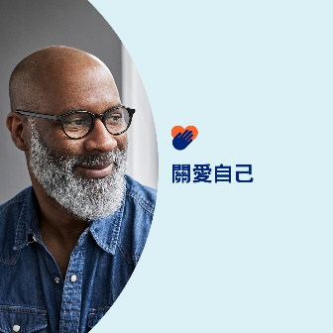 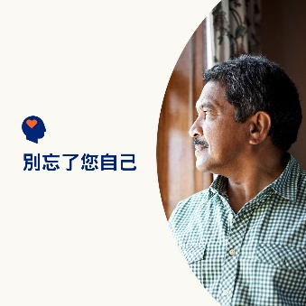 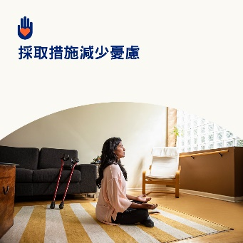 

* 作為一名照顧者，要承擔著重大的責任。但關愛自己也很重要。在本月的工具包中，尋找有關自我關愛和善待自己的各種資源、小貼士和工具。[optumwellbeing.com/newthismonth/zh-TW](https://optumwellbeing.com/newthismonth/zh-TW) #employeehealth #wellbeing
* 您是「夾心一代」照顧者嗎？瞭解如何以及為何應該更加善待自己。[optumwellbeing.com/newthismonth/zh-TW](https://optumwellbeing.com/newthismonth/zh-TW) #employeehealth #wellbeing
* 您是否浪費週末時間來憂慮一週的工作？嘗試這項活動來扭轉這些想法。 [optumwellbeing.com/newthismonth/zh-TW](https://optumwellbeing.com/newthismonth/zh-TW) #employeehealth #wellbeing
* 獲取有關尋找適合自己的治療師的小貼士。[optumwellbeing.com/newthismonth/zh-TW](https://optumwellbeing.com/newthismonth/zh-TW) #employeehealth #wellbeing #worldhealthday

**如何在 LinkedIn 上發佈：**

* 打開您的 LinkedIn 帳戶
* 從上面選擇您喜歡的文本（包括連結）。複製 + 貼上
* 在進行第 4 步之前，先選擇您喜歡的圖片並添加到您的貼文（將圖片儲存到您的電腦硬碟，然後選擇「add photo (新增照片) 」）
* 點擊「Post (發表) 」